**Introducción**

La creación de una página web que se enfoque en la fauna y flora de Paraguay es un proyecto de gran importancia y significado. Su propósito fundamental es proporcionar a los visitantes una plataforma informativa y educativa que les permita explorar en profundidad la riqueza de la biodiversidad de este país. Paraguay, con su variado conjunto de ecosistemas, que abarca desde bosques tropicales hasta humedales, alberga una amplia diversidad de especies de plantas y animales únicas. El sitio web tiene como objetivo principal difundir conocimientos sobre la biodiversidad paraguaya, resaltando la importancia de la conservación de especies en peligro y promoviendo la necesidad de preservar el medio ambiente.

El proceso de creación de esta página web implica la recopilación y presentación de información precisa y actualizada, la generación de contenido multimedia de alta calidad y la organización de la información de manera accesible para los usuarios. Además, se pueden incorporar características interactivas, como imágenes, para enriquecer la experiencia de los usuarios.

En resumen, la creación de una página web dedicada a la fauna y flora de Paraguay es un proyecto que busca resaltar la importancia y belleza de la biodiversidad de este país, contribuyendo a la conciencia ambiental y la conservación de la naturaleza en la región.

**Información de la página.**

* **Conozco la fauna del Paraguay**

La fauna del Paraguay está constituida por más de 200 especies de peces, 645 especies de aves,

167 especies de mamíferos. El Paraguay posee una variada cuantía de animales.

* **Conozco la flora del Paraguay**

Paraguay cuenta con una flora muy diversa y hermosa. En sus paisajes encontrarás una gran variedad de árboles, plantas y flores.

* **Fauna**

La fauna de Paraguay es diversa debido a su variado paisaje, que incluye selvas tropicales, pantanos y sabanas. Esta biodiversidad incluye una variedad de mamíferos, aves, reptiles, anfibios e insectos, lo que hace que Paraguay sea un lugar importante para la conservación de la vida silvestre. La fauna del Paraguay está constituida por más de 200 especies de peces, 645 especies de aves, 167 especies de mamíferos. El Paraguay posee una variada cuantía de mamíferos, de aves que va de los hermosos papagayos, hasta los pequeños pajarillos de dulce canto como la calandria, las cotorritas, hasta picaflores. Algunos de los animales originarios de nuestro país son: el jaguar o yaguareté, oso hormiguero, caguaré, pecarí, venados, capibaras o carpincho, el tapir o mboreví, gato montés, el yacaré, monos, zorros, carayá, mykuré entre otros. Los animales en vías de extinción son: el taguá, el aguará guazú, el pato serrucho, etc. Entre las aves podemos mencionar a las siguientes: la garza blanca,el tucán, el ñakurutú, los papagayos, los patos salvajes, el ipakaá, el tutuyú, los loros, las charatas, las perdices, el guacamayo azul, las cigüeñas, el chahá, el corochiré, la calandria, el yrybú, etc.

* **Flora**

La flora de nuestro país: está representada por especies de incomparables usos, como el trébol, el petereby, el lapacho, el cedro, la palma, el quebracho, el palo santo, el algarrobo, el timbó, el curupay, el ybyrapytá, el guatambú, el jacarandá, numerosas plantas medicinales como la malva, la doradilla, el ambay, la zarzaparrilla, el cepacaballo entre otras; plantas tintóreas como el samuhú, el cocotero,el caraguatá; plantas frutales como el guayabo, el guavirá, el mamón, la chirimoya, el aguaí, el pindó, etc. y los yerbales y naranjales naturales que también forman parte de nuestros recursos naturales.

- En el Chaco Paraguayo: vasto territorio occidental, semiárido en el oeste, se destaca la vegetación espinosa, con inmensos bosques húmedos en el nordeste, y sabanas con ciertas especies vegetales como el caranday, en el sureste.

- En la Región Oriental: se acentúan los bosques con extensos humedales, los campos cerrados y las sabanas exuberantemente regadas por una extendida red de ríos y arroyos.

* **MAS INFORMACIÓN**

En el corazón de América del Sur, se encuentra un país de maravillas naturales, un tesoro de biodiversidad, conocido como Paraguay. Este país, aunque pequeño en comparación con sus vecinos, es un gigante en términos de su riqueza natural. Con alrededor de 10,000 especies vegetales y 1,500 especies de animales vertebrados, Paraguay es un tapiz vibrante de vida y color.

El país está dividido en cinco ecorregiones, cada una con su propia identidad única y diversidad de vida. El Chaco seco, una región árida en el norte, es hogar de bosques xerofíticos y matorrales, adaptados para sobrevivir en condiciones de sequía. El Pantanal, ubicado en el noreste, es una maravilla de humedales y bosques inundables, un paraíso para las aves acuáticas y otras especies que prosperan en estos ecosistemas.

El Chaco húmedo, que se extiende desde el centro hacia el sur, es una mezcla de esteros, sabanas, humedales y bosques en galería. El Cerrado, en el extremo este, es una región de sabanas, bosques secos, pastizales y humedales. Y finalmente, el Bosque Atlántico del Alto Paraná, la región más húmeda del país, es famoso por sus frondosas selvas de clima subtropical húmedo.

La fauna de Paraguay es tan diversa como su geografía. Desde el armadillo gigante hasta los tigres, gatos monteses, zorros, coatíes, comadrejas, carpinchos, jabalíes, osos hormigueros, ciervos, venados, tagua, monos, yacarés, camaleón o teju-tara y el hovy, cascabel o mbói chini, boa, akâ kurusu, jarara, ñacanina y ñandurire, cada especie juega un papel vital en el equilibrio del ecosistema.

La flora de Paraguay, con aproximadamente 13,000 plantas vasculares, es igualmente impresionante. Desde los árboles altos y frondosos de la selva hasta las plantas resistentes a la sequía del Chaco, cada planta contribuye a la rica tapeztría de vida que es Paraguay.

La riqueza natural de Paraguay es un tesoro que debe ser valorado y protegido. Es una herencia natural que nos recuerda la belleza y la diversidad de nuestro planeta.

* **Animales:**
* Pez dorado: El pez dorado o pirayú (Salminus brasiliensis) es una especie de pez actinopterigio caraciforme de la familia de los carácidos que habita las aguas tropicales y agua dulce de las cuencas de los ríos Paraná, Paraguay, Uruguay, Salado del norte, Dulce, Chapare y Mamoré en América del Sur.
* Colibrí: El colibrí, también conocido como picaflor, es una ave que pertenece a la familia Trochilidae1. Es la ave más pequeña del mundo21. Los colibríes son conocidos por su tamaño diminuto, su agilidad aérea y sus vibrantes colores
* Yaguarete: El yaguareté o panthera onca se encuentra en peligro crítico de extinción en Paraguay. Pese a que existe una ley que busca conservarlo, resulta paradójico que en el propio texto de la normativa consideran a la especie como un peligro para la ganadería.
* Tapir: El tapir, también conocido como mborevi (Tapirus terrestris), es el mayor mamífero terrestre de Sudamérica. Su característica principal es que tiene una trompa en el labio superior que le sirve para agarrar su comida y oler. Es herbívoro, se alimenta de hojas, brotes, frutas y plantas acuáticas.
* Oso hormiguero: El oso hormiguero, también conocido como jurumí (Myrmecophaga tridactyla), es fácilmente observable en los bosques secos y húmedos, así como en los cerrados y pastizales. Se alimenta casi exclusivamente de hormigas y termitas.
* Coatí: El coatí es un mamífero omnívoro diurno nativo de América del Sur, América Central, México y el suroeste de los Estados Unidos. El nombre “coatimundi” proviene de las lenguas tupí de Brasil, donde significa “coatí solitario”. Los coatíes tienen una cabeza delgada con una nariz flexible, orejas pequeñas, patas oscuras y una larga cola no prensil.
* **Plantas:**
* Lapacho: El lapacho amarillo, (Handroanthus albus), es un árbol nativo de la vegetación del Paraguay, Argentina, Bolivia y del Cerrado en Brasil. También de Uruguay. Esta especie se halla en todo el Paraguay y en algunos Estados brasileños.
* Palo santo: El Palo santo, miembro de la familia Zygophyllaceae, es uno de los árboles más emblemáticos de la región del Chaco seco en Paraguay. Su madera, de alta calidad, agradable aroma y con propiedades medicinales es muy apreciada por los habitantes locales, los chaqueños.
* Cedro: El cedro (Cedrela fissilis Vell) es una especie forestal que habita toda la Región Oriental del Paraguay, en todos los bosques altos con suelos drenados y profundos. No soporta los suelos húmedos, por lo que no se la encuentra en los bosques bajos de los campos naturales con falta de drenaje.
* Orquídeas: En Paraguay, hay varias empresas y organizaciones dedicadas al cultivo y conservación de orquídeas, como el Orquidario Oro Verde y la Floricultura del Paraguay. Estas organizaciones ofrecen una amplia variedad de orquídeas y también brindan educación y recursos para su cuidado y cultivo.
* Cocotero: El cocotero es una de las especies más importantes para los pequeños agricultores de nuestro país, porque constituye una fuente de ingresos extra; por eso, ellos conservan dichas plantas en sus chacras. Los frutos recolectados son vendidos a las plantas extractoras de aceite. Actualmente está adquiriendo gran importancia por sus ventajas comparativas para la elaboración del biodiésel.
* Quebracho: La riqueza forestal del Paraguay ha conocido de invalorables especies. Una de ellas es el llamado quebracho (Schinopsis), cuya existencia y explotación hizo posible entre otros la instalación de la que fuera la Empresa Taninera Carlos Casado, en el distrito y puerto del mismo nombre, ubicado en el departamento de Alto Paraguay. Fue la especie más exportada del Chaco paraguayo entre los años 2007 y 2008.
* **Datos interesantes**
* **En la Fauna:**

Paraguay es el hogar de alrededor de 1500 especies de animales vertebrados.

Algunas de las especies más conocidas de animales en Paraguay incluyen el armadillo gigante, que se puede encontrar tanto en el Chaco seco como en el Chaco húmedo.

Existen más de 200 especies de peces, pero solo el 0,3% son comercializadas. Además, hay 645 tipos de aves que varían desde los llamativos papagayos hasta pequeños pájaros de dulce canto, y 167 especies de mamíferos, muchos de los cuales son poco conocidos en Sudamérica

* **En la Flora:**

Se estima que Paraguay es el hábitat de alrededor de 10000 especies vegetales.

En Paraguay existen más de 30.000 especies diferentes de plantas, muchas de las cuales se conocen solamente con su nombre guaraní y no han sido debidamente estudiadas.

La flora en la Región Occidental o Chaco se caracteriza por bosques de quebracho blanco y colorado, este último, sobre todo. Existe además una inmensa cantidad de karanda’y o palmas negras y blancas, y el palo santo

**Registro anecdótico**

* Hoy viernes 11 de agosto el profesor asigno los grupos y sorteo los temas que tenemos que desarrollar en una página web, nuestro grupo conformado por Esteban López, Geraldine Formichelli y Sofía Sánchez nos tocó el tema Fauna y Flora del Paraguay.
* Lunes 2 de octubre empezamos a investigar sobre la fauna y flora del Paraguay, estuvimos recolectando información de internet y materiales educativos para poder presentar información verídica en nuestra web.
* Martes 3 de octubre hicimos un boceto de como seria la apariencia de nuestra pagina.
* Jueves 5 de octubre empezamos con la programación de la página y la parte escrita compartiendo opiniones y dando consejos entre todos.
* Martes 17 de octubre seguimos con la programación y parte escrita, en la parte escrita ya tenemos la introducción y conclusión.
* Viernes 20 de octubre primera entrega en borrador.
* Viernes 3 de noviembre segunda entrega al profesor le mostramos la página y la parte escrita.
* Lunes 6 de noviembre terminamos la pagina web y la parte escrita.
* Viernes 10 de noviembre empezamos a realizar el power point.
* Miercoles 15 de noviembre terminamos el power point.

**Anexos**

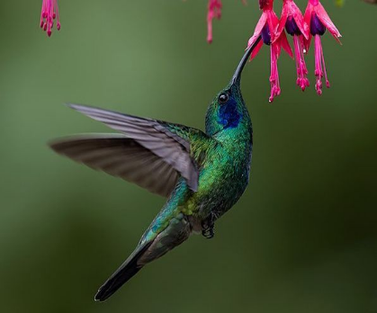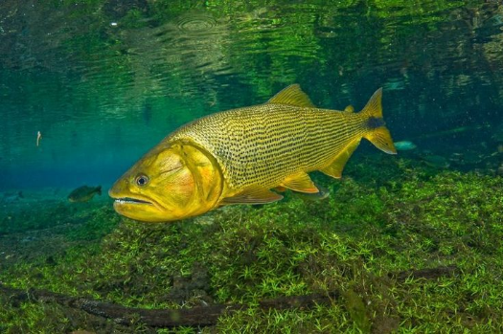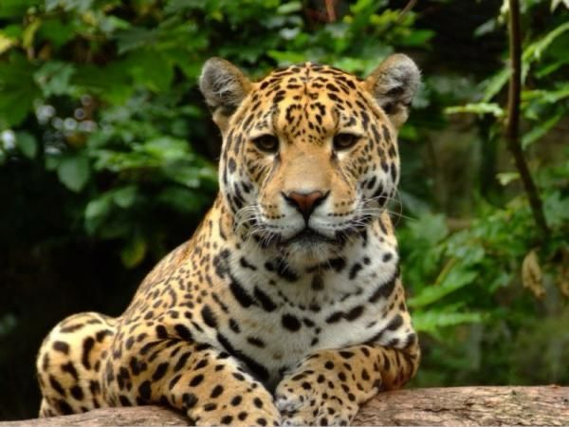

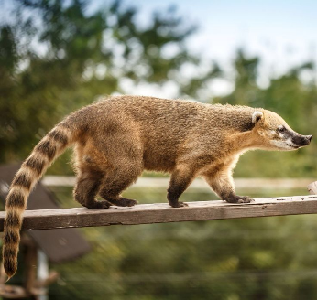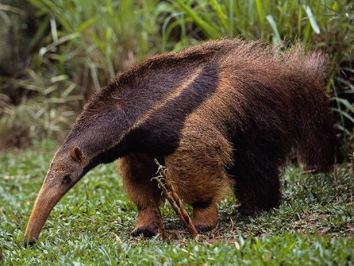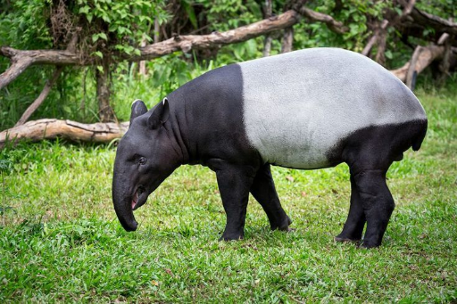

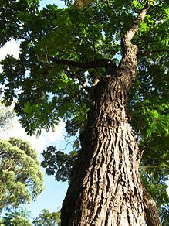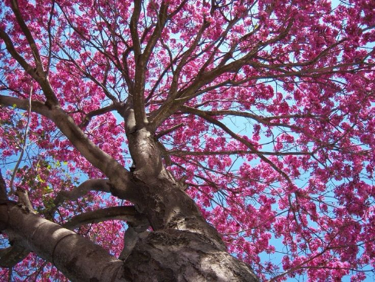

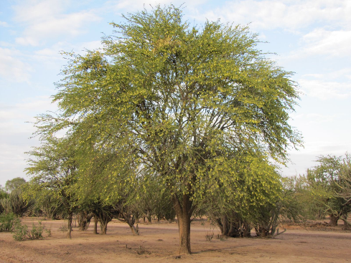

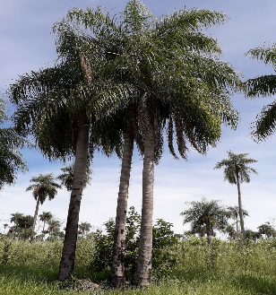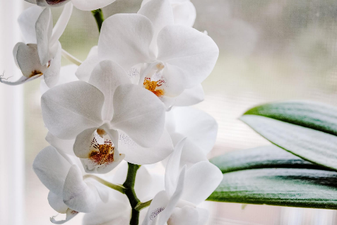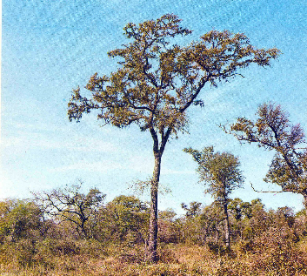

**Conclusión**

A lo largo de este proyecto, hemos centrado nuestros esfuerzos en la creación de una página web dedicada a la biodiversidad de Paraguay. Hemos utilizado el lenguaje de programación HTML como una herramienta poderosa para construir una plataforma interactiva que presenta la riqueza de la flora y fauna de nuestro país. Sin embargo, es fundamental reconocer que el aspecto más destacado de este proyecto es la creación de la página web en sí.

Esta página web no solo es sobre información de la naturaleza, sino que demuestra nuestra capacidad y creatividad en el campo de la informatica. Cada línea de código, cada imagen y cada elemento interactivo son resultado de un conocimiento técnico.

Más allá de la información sobre la biodiversidad, este proyecto es un testimonio de lo que podemos lograr a través de la tecnología y la programación. La página web es un escaparate de diseño, usabilidad y funcionalidad, y representa una oportunidad para aprender y aplicar habilidades de informática en un contexto práctico.

A medida que avanzamos hacia un futuro cada vez más digital, la creación de páginas web se convierte en una habilidad esencial. Este proyecto no solo ha destacado la belleza natural de Paraguay, sino que también ha demostrado cómo la tecnología puede ser utilizada para compartir información y conocimiento de manera efectiva y atractiva.

En última instancia, esta página web es un logro en sí mismo, un tributo al poder de la informática para dar vida a nuestras ideas y compartirlas con el mundo. A medida que concluimos este proyecto, no solo compartimos la biodiversidad de Paraguay, sino también nuestra capacidad de crear y compartir a través de la programación y el diseño web.